DATOS DEL ESTUDIANTE

Apellidos y Nombres: | Flores Quispe Duilio Omar | ID: | 1427705
Dirección Zonal/CFP: | Tacna
Carrera: | Ing. De Software con Inteligencia Artificial | Semestre: |  | VI
Curso/ Mód. Formativo: | AI-900T00 Conceptos Básicos de IA en Microsoft Azure
Tema de Trabajo Final: | Uso de chatbots en E-commerce

- INFORMACIÓN

- Identifica la problemática del caso práctico propuesto.

El principal problema del caso práctico es la falta de un canal de soporte al cliente ágil e ininterrumpido para el sistema “Sentinela”. Los usuarios enfrentan dudas frecuentes sobre la instalación del hardware, la configuración de la aplicación móvil y la resolución de problemas comunes. La dependencia actual del soporte vía email resulta en tiempos de respuesta lentos, sobre todo fuera del horario laboral, creando una experiencia de usuario inconsistente.

Esta carencia de asistencia inmediata no solo genera frustración y una percepción negativa del producto, sino que también representa una barrera para su adopción y proyecta una carga operativa insostenible para la empresa a medida que su base de usuarios se expande.

- Identifica propuesta de solución y evidencias.

La propuesta de solución es la creación de un chatbot inteligente, el "Asistente Sentinela", utilizando los servicios de Azure AI para optimizar el soporte post-venta. Este actuará como un agente de soporte 24/7 en el sitio web, respondiendo instantáneamente a las preguntas frecuentes de los usuarios sobre instalación, configuración y uso del sistema. Su viabilidad se evidencia en un diseño detallado con un flujo conversacional claro y una base de conocimiento robusta creada en Azure AI Language Studio.

Asimismo, su valor se demuestra por un plan de implementación que, a través de Azure Bot Service, garantiza una solución escalable y de bajo costo, resultando en una notable mejora de la satisfacción del cliente y una reducción significativa de la carga operativa para el equipo de soporte.

- Respuestas a preguntas guía

Durante el análisis y estudio del caso práctico, debes obtener las respuestas a las interrogantes:

Pregunta 01: | ¿Cuáles son las preguntas frecuentes más comunes que enfrentan los clientes al usar el aplicativo Sentinela?
Las preguntas más comunes giran en torno a la configuración inicial, como la vinculación del dispositivo a la red WiFi y la adición de nuevas cámaras. También son frecuentes las dudas sobre el funcionamiento de la aplicación, incluyendo la gestión de notificaciones, la personalización de tonos de alarma y la descarga de imágenes. Finalmente, una categoría importante es la resolución de problemas básicos, como qué hacer si un dispositivo aparece 'Offline' o si no se reciben alertas. Estas consultas repetitivas son el núcleo de la base de conocimiento del chatbot.
Pregunta 02: | ¿Qué herramientas o plataformas son más adecuadas para desarrollar e integrar el chatbot al sitio web?
La plataforma más adecuada es Azure AI Language Studio, específicamente su servicio de 'Custom question answering'. Esta herramienta es ideal por su enfoque de bajo código, que permite crear y entrenar una base de conocimiento robusta de manera rápida y eficiente. Para el despliegue e integración, Azure Bot Service es la mejor opción, ya que se conecta nativamente con la base de conocimiento y genera automáticamente el código del canal 'Web Chat', el cual puede ser insertado fácilmente en el sitio web existente.
Pregunta 03: | ¿Cómo se puede evaluar la efectividad del chatbot en términos de satisfacción del cliente y aumento de ventas?
La efectividad se evaluará midiendo la satisfacción del cliente directamente en el chatbot con preguntas como '¿Te fue útil esta respuesta?'. Se analizarán métricas clave como la tasa de resolución exitosa, que mide cuántas consultas resuelve sin escalamiento, y la tasa de abandono de la conversación. Aunque no impacta directamente en las ventas al ser un bot de soporte, su éxito se reflejará indirectamente en la reducción del volumen de tickets de soporte y en la mejora de la retención y percepción positiva del cliente.
Pregunta 04: | ¿Qué desafíos técnicos podrían surgir durante la implementación del chatbot y cómo podrían resolverse?
El principal desafío técnico es la correcta interpretación de la intención del usuario, ya que las personas formulan la misma duda de maneras muy diferentes. Esto se resuelve entrenando la base de conocimiento con múltiples preguntas alternativas para cada respuesta y revisando los registros de chat para añadir nuevas variaciones. Otro desafío es el manejo de preguntas fuera de su alcance; para ello, se implementará una respuesta predeterminada que redirija al usuario a un canal de soporte humano, evitando así la frustración.
Pregunta 05: | ¿Qué métricas deben monitorearse para asegurar el éxito del chatbot y cómo se pueden optimizar sus funcionalidades?
Las métricas clave a monitorear incluyen la tasa de resolución, el volumen de interacciones diarias y el puntaje de satisfacción del cliente. Para optimizar sus funcionalidades, es crucial analizar las preguntas más frecuentes para asegurar que sus respuestas sean claras y, sobre todo, identificar las preguntas que el bot no pudo responder. Este análisis permitirá expandir y refinar continuamente la base de conocimiento, mejorando la precisión y la utilidad del chatbot en un ciclo de mejora constante basado en el uso real.

2. PLANIFICACIÓN DEL TRABAJO

- Cronograma de actividades:
N° | ACTIVIDADES | CRONOGRAMA
1 | PLANIFICAR | 20/11 | 23/10
2 | INFORMAR | 24/11 | 26/11
3 | DECIDIR | 28/10 | 02/12
4 | REALIZAR | 05/12 | 15/12
5 | CONTROLAR | 17/12 | 20/12

- Lista de recursos necesarios:

- MÁQUINAS Y EQUIPOS
Descripción | Cantidad
Ordenador (PC) | 1
Celular | 1
Monitor (24”) | 1
USB (32 GB) | 1

- HERRAMIENTAS E INSTRUMENTOS
Descripción | Cantidad
Plataforma de Nube (Microsoft Azure) | 1
Servicio de IA (Azure AI Language Studio) | 1
Plataforma de Bot (Azure Bot Service) | 1
Lenguajes (HTML, CSS) | Múltiple
Navegador Web (para desarrollo y pruebas) | Múltiple
Documentación oficial (Azure AI, Azure Bot Service) | Múltiple
Tutoriales y foros especializados en Chatbots e IA | Múltiple

- MATERIALES E INSUMOS
Descripción | Cantidad
Lentes | 1
Botella de agua | Múltiple
Cargador | 1
Audífonos | 1

3. DECIDIR PROPUESTA

- Describe la propuesta determinada para la solución del caso práctico

PROPUESTA DE SOLUCIÓN
INTRODUCCIÓN
Como estrategia para fortalecer el soporte post-venta y mejorar la experiencia del cliente, se propone la implementación de un asistente conversacional inteligente (chatbot), desarrollado sobre los servicios de Azure AI. Esta solución busca construir un canal de soporte automatizado para resolver las dudas de los usuarios del sistema "Sentinela". El objetivo es cambiar la gestión del soporte, de un modelo reactivo basado en el correo electrónico y con alta latencia, a un modelo proactivo y de respuesta en tiempo real que sea más ágil, eficiente y esté disponible 24/7, mitigando así la frustración del cliente y reduciendo la carga operativa del equipo de soporte.

Esta plataforma utilizará Azure AI Language Studio para la creación y entrenamiento de una base de conocimiento robusta. El chatbot se desplegará utilizando Azure Bot Service, asegurando su escalabilidad y facilitando su integración en el sitio web de la empresa. El sistema será capaz de entender y responder a preguntas frecuentes sobre la instalación, configuración y uso del producto "Sentinela", permitiendo una resolución de problemas inmediata.
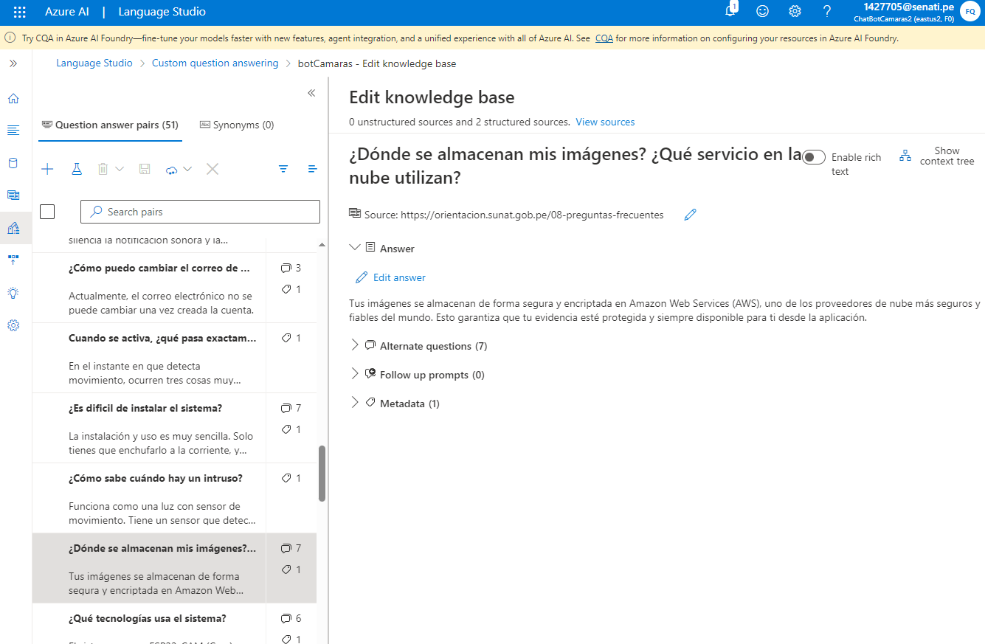

PASOS DE LA IMPLEMENTACIÓN
Primero, comencé creando la infraestructura base en Microsoft Azure, desplegando un recurso de "Language Service" con la característica de "Custom question answering" activada. Esto me permitió tener un entorno centralizado para construir y gestionar el "cerebro" del chatbot.

Luego, diseñé y desarrollé la base de conocimiento del "Asistente Sentinela" en Azure AI Language Studio. Para ello, realicé un análisis de las posibles dudas del usuario y creé una lista de pares de preguntas y respuestas. Definí categorías clave como "Instalación", "Configuración de la App" y "Resolución de Problemas".

Después, entrené la inteligencia del chatbot añadiendo múltiples preguntas alternativas (variaciones) para cada respuesta principal. Por ejemplo, para la respuesta sobre cómo funciona el sistema, agregué preguntas como "¿Qué haces?" o "¿Cuál es tu funcionamiento?". Este proceso es crucial para que el chatbot pueda entender la intención del usuario, sin importar las palabras exactas que utilice.

A continuación, implementé las respuestas con un formato claro, utilizando respuestas "cortas" y "largas" para mejorar la experiencia. También realicé pruebas constantes en el panel de "Test" de Language Studio para verificar que el bot respondía de manera correcta y coherente a las diferentes preguntas.

Después, una vez que la base de conocimiento estuvo entrenada y validada, la desplegué (Deploy). Este paso la publicó y la hizo accesible a través de una API segura, dejándola lista para ser conectada a un bot.

Luego, para darle una "cara" al chatbot, creé un recurso de "Azure Bot Service" en el portal de Azure, vinculándolo directamente a la base de conocimiento que acababa de desplegar. Este servicio se encarga de gestionar la lógica de la conversación y la conexión con diferentes canales.

Finalmente, realicé la integración del chatbot en un entorno web. Dentro de Azure Bot Service, configuré el canal "Web Chat", lo que generó automáticamente un código de inserción (iframe/script). Simplemente copié y pegué este código en una página HTML para que el widget del chatbot apareciera y estuviera completamente funcional, listo para interactuar con los clientes.

PDTA: Para mí, el mayor desafío fue el diseño de la base de conocimiento y el entrenamiento del chatbot. Entender a fondo las posibles dudas y frustraciones de un usuario final para crear respuestas que fueran realmente útiles y fáciles de entender fue un proceso complejo. Cada par de pregunta/respuesta y sus variaciones son el resultado de un análisis cuidadoso para asegurar que el "Asistente Sentinela" aporte un valor real y mejore la experiencia del cliente.

TAMBIEN EL DESPLIEGUE DEL CHATBOT, ESTA EN “ENTREGABLE 02”

4. EJECUTAR

- Resolver el caso práctico, utilizando como referencia el problema propuesto y las preguntas guía proporcionadas para orientar el desarrollo.

- Fundamentar sus propuestas en los conocimientos adquiridos a lo largo del curso, aplicando lo aprendido en las tareas y operaciones descritas en los contenidos curriculares.

INSTRUCCIONES: Ser lo más explícito posible. Los gráficos ayudan a transmitir mejor las ideas. Tomar en cuenta los aspectos de calidad, medio ambiente y SHI.

OPERACIONES / PASOS / SUBPASOS | NORMAS TÉCNICAS - ESTANDARES / SEGURIDAD / MEDIO AMBIENTE
Diseño de la Arquitectura Conversacional en la Nube | Azure Well-Architected Framework
Creación del proyecto en Azure AI Language Studio | Metodologías Ágiles (Scrum/Kanban)
Desarrollo de la Base de Conocimiento (Preguntas y Respuestas) | Norma ISO/IEC 25012 (Calidad de Datos)
Entrenamiento del modelo de Lenguaje Natural (NLU) | Buenas prácticas de diseño conversacional
Pruebas y validación del chatbot en el panel de "Test" | Buenas prácticas de UX/UI conversacional
Despliegue de la Base de Conocimiento | Estándares de seguridad de API
Creación del recurso de bot en Azure Bot Service | Leyes de Protección de Datos (GDPR)
Configuración del canal de "Web Chat" | Estándares web (HTML/JavaScript)
Asegurar la eficiencia de recursos en la nube (Serverless) | Prácticas de Cloud FinOps (optimización de costos)
Documentación de la arquitectura y la base de conocimiento | Documentación con UML / Diagramas de API
Control de versiones de la base de conocimiento (si aplica) | Control de versiones con Git

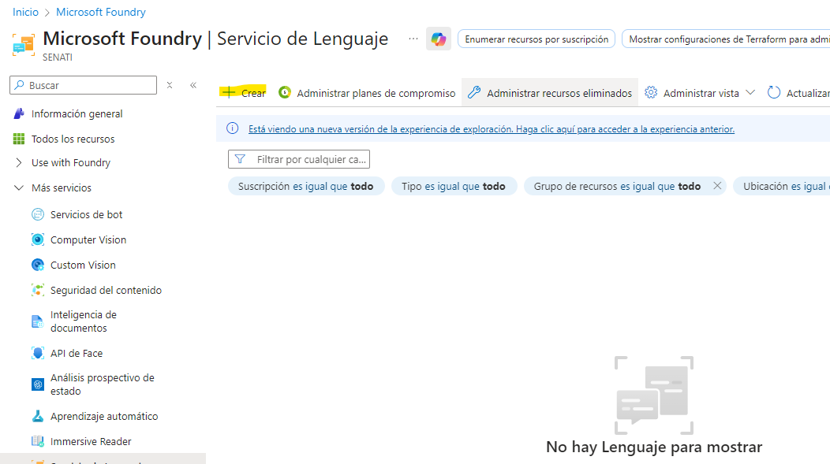
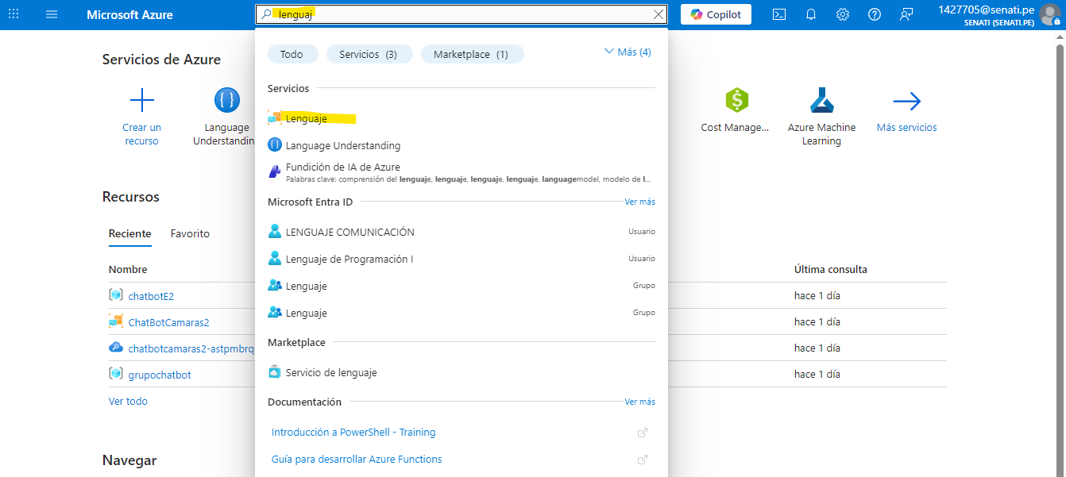
 | [Implementación de un Chatbot de Soporte con Azure AI]
 | [Flores Quispe Duilio Omar] | [16:9]
DIBUJO / ESQUEMA / DIAGRAMA DE PROPUESTA
(Adicionar las páginas que sean necesarias)

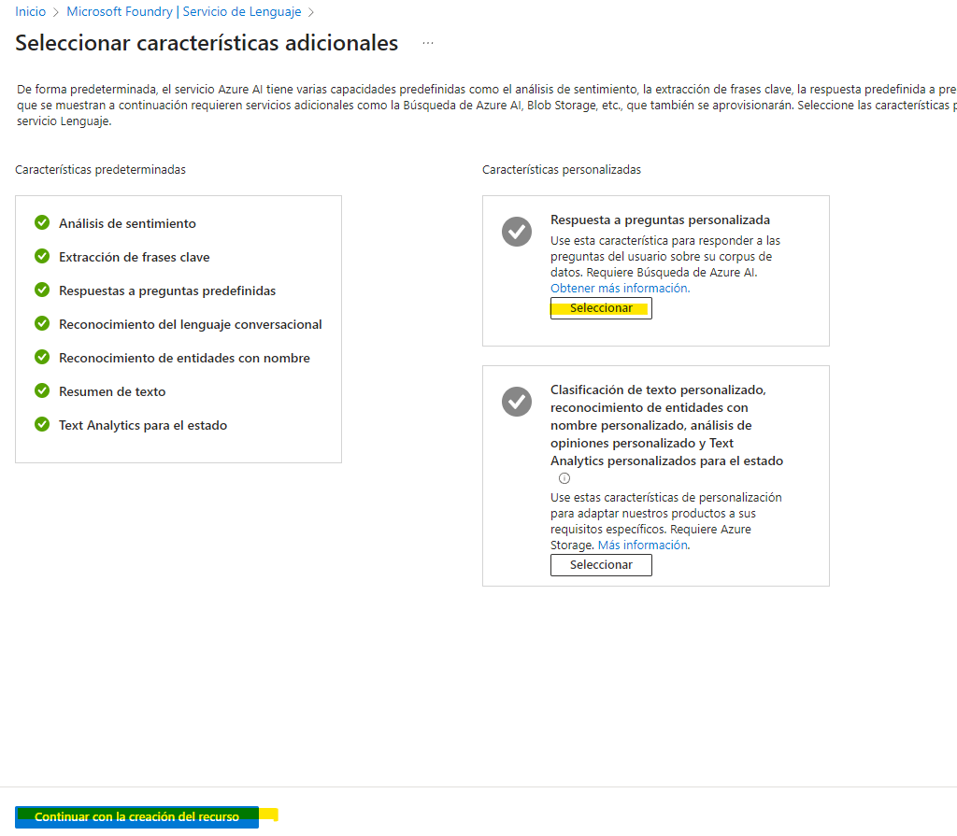

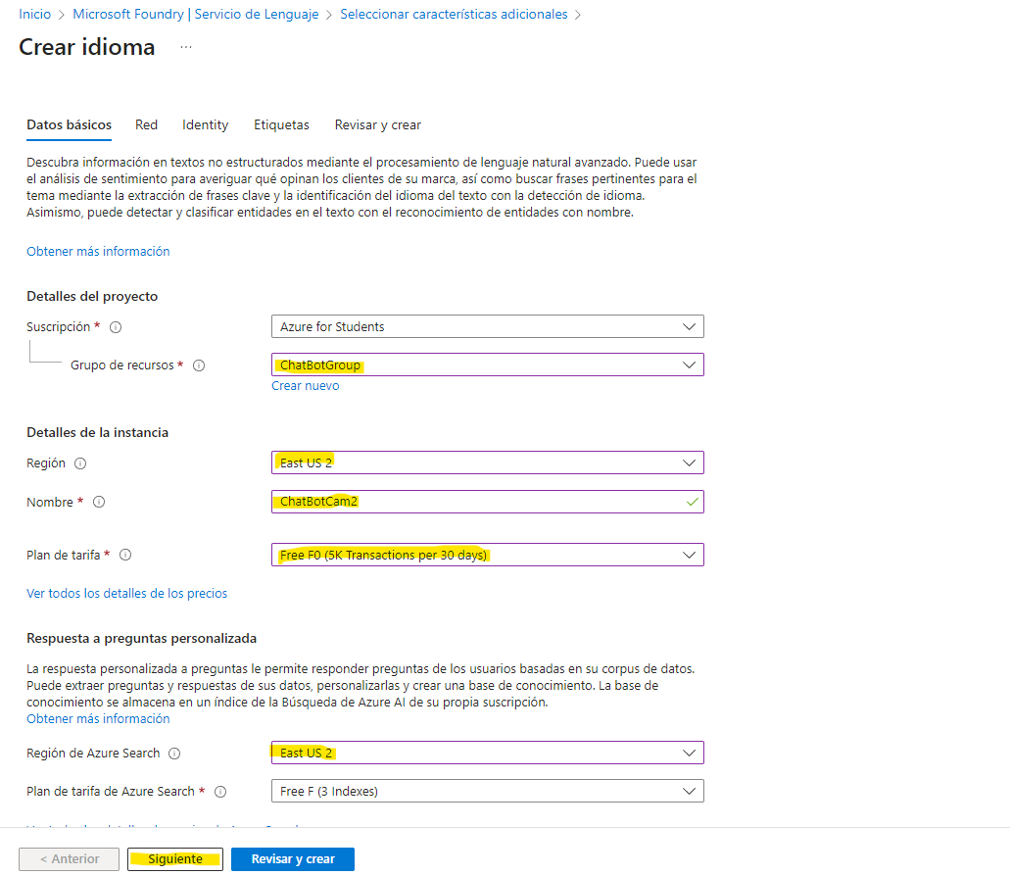
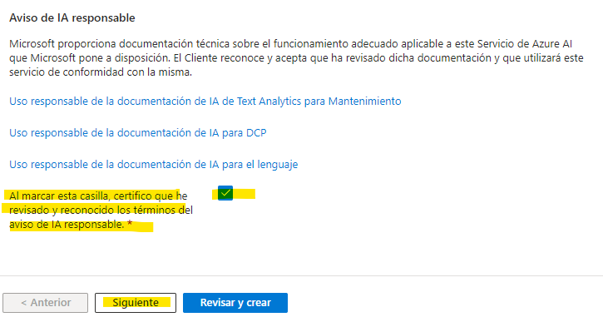

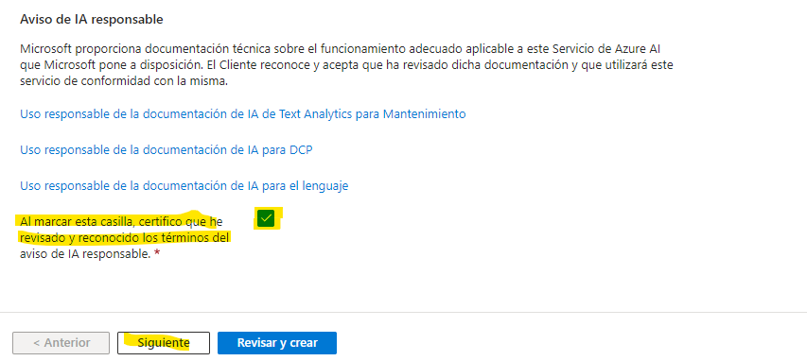

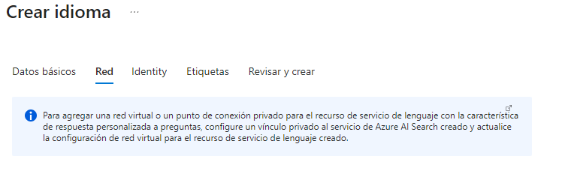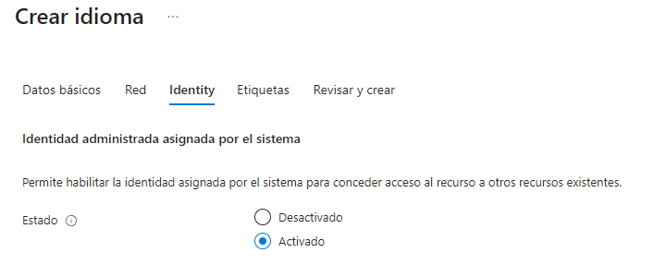

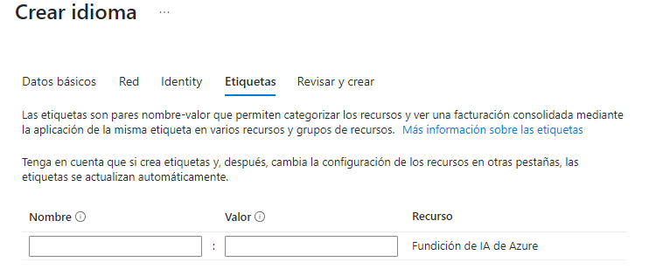

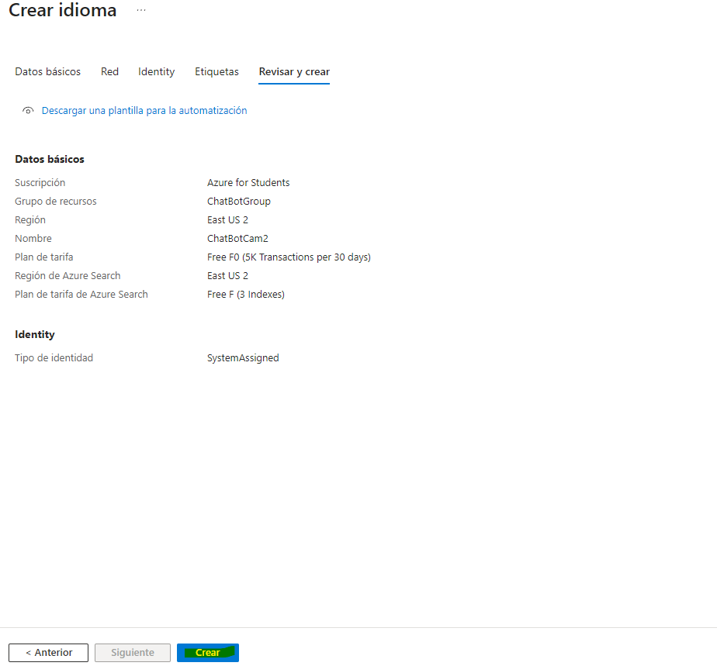

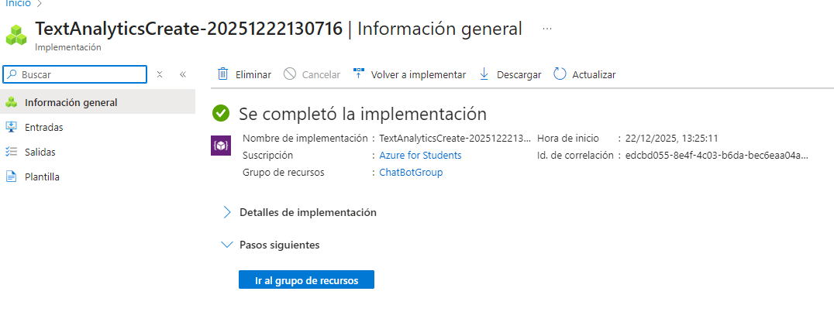

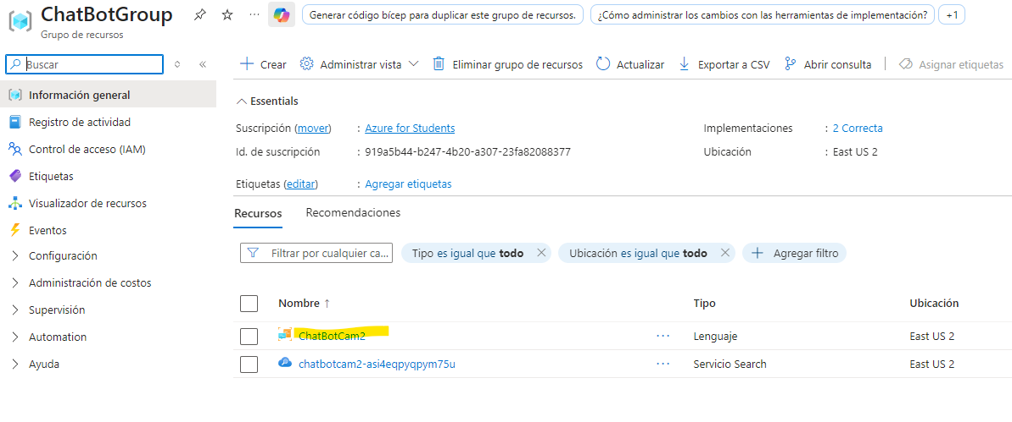

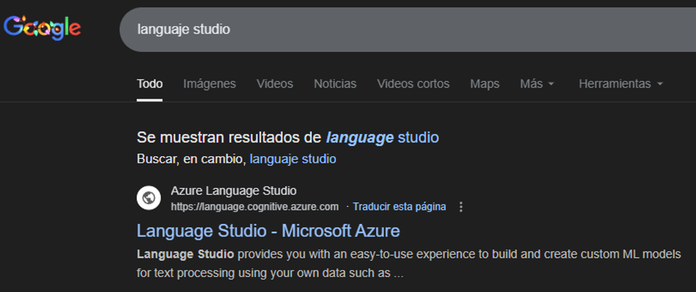

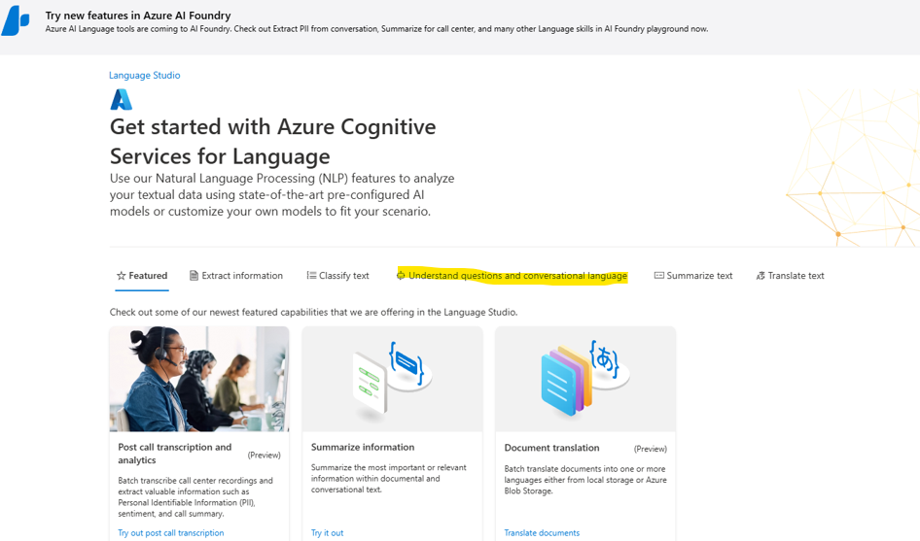
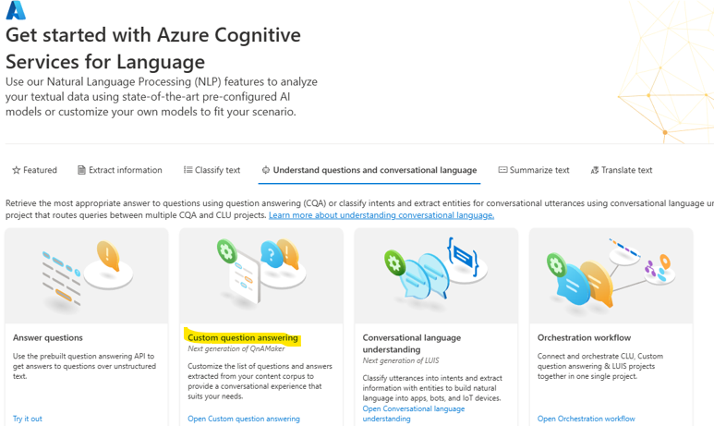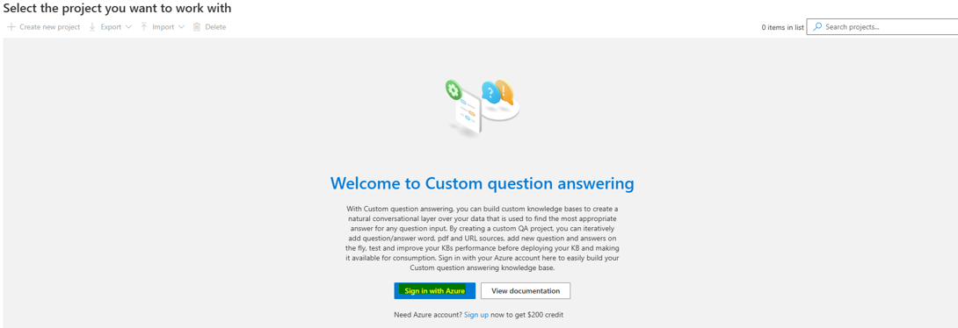
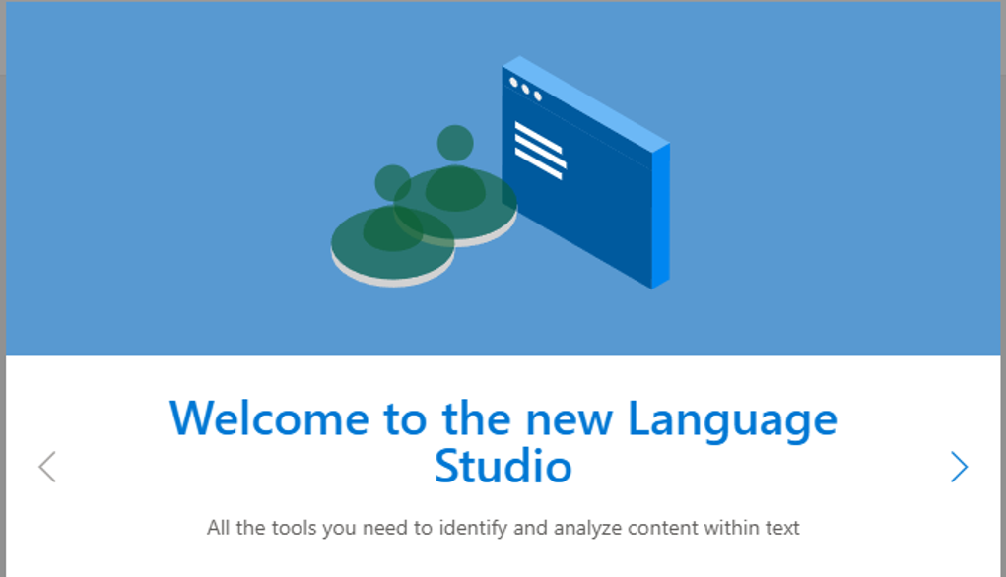

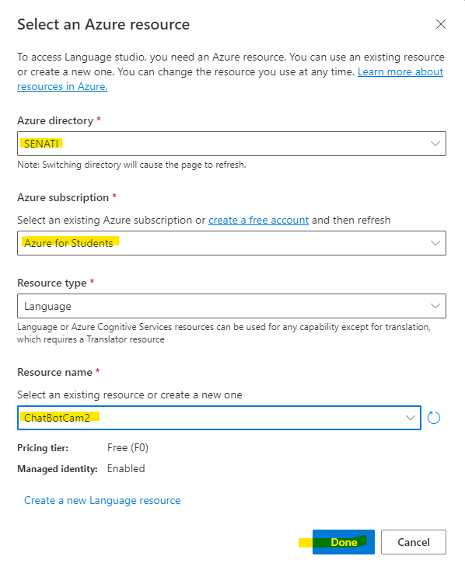

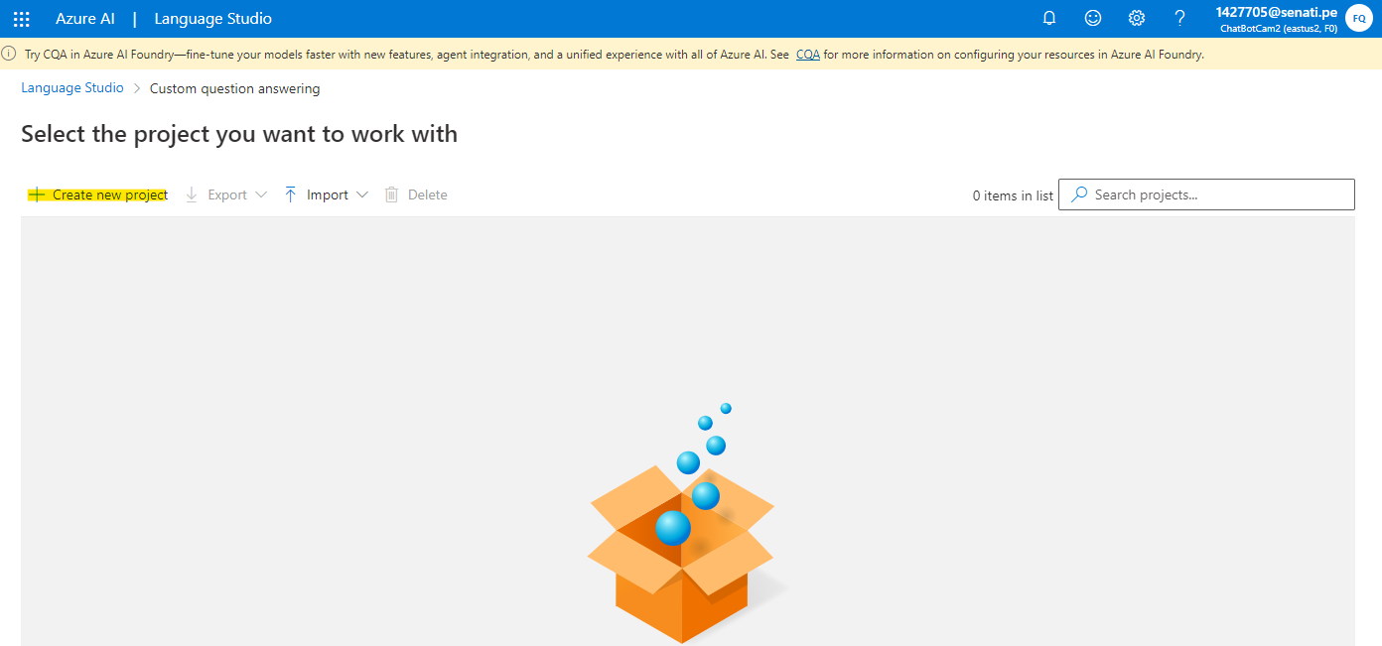

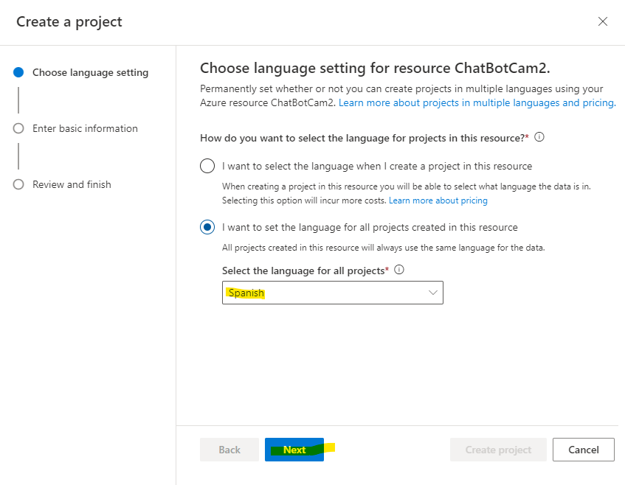

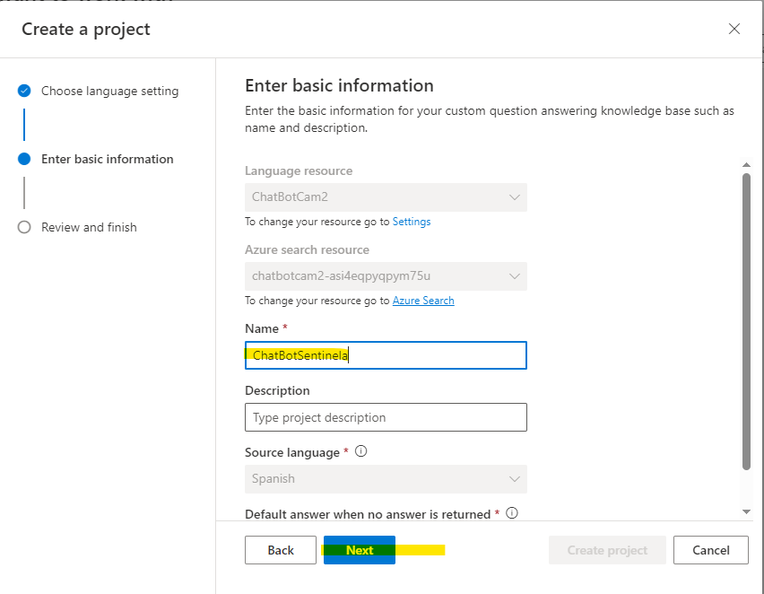

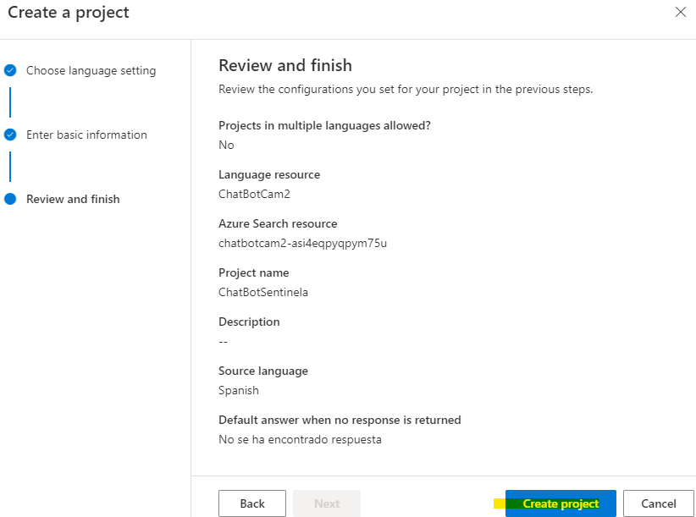

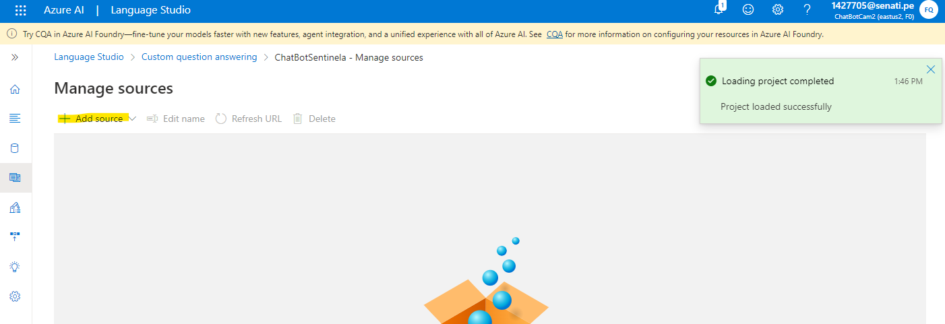
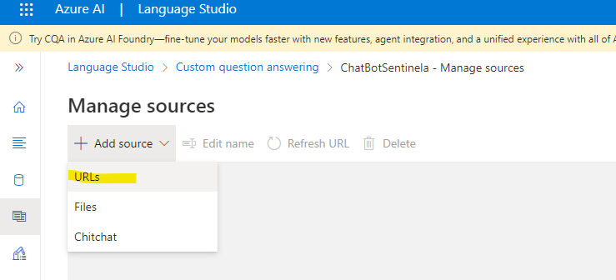

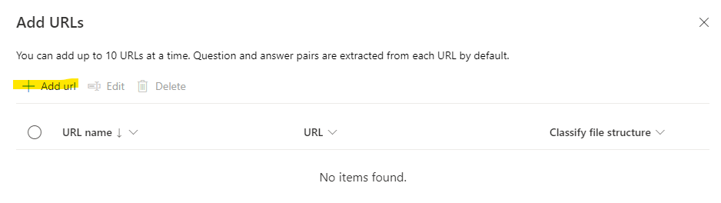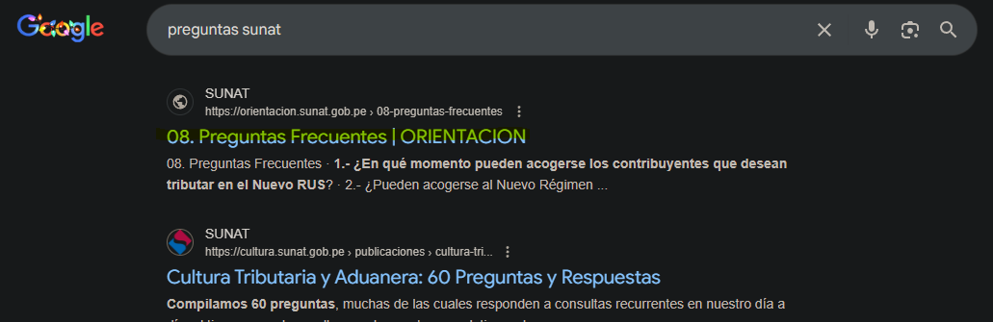
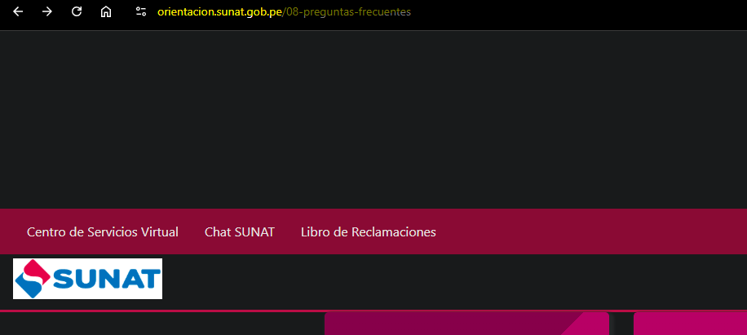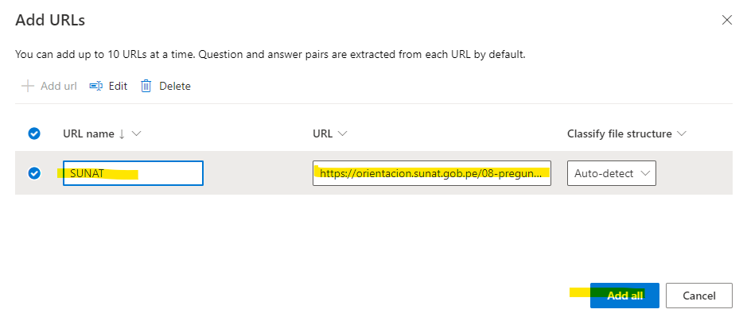

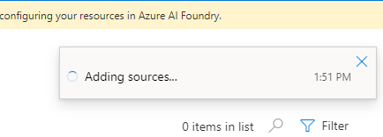
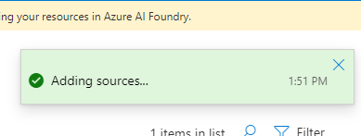
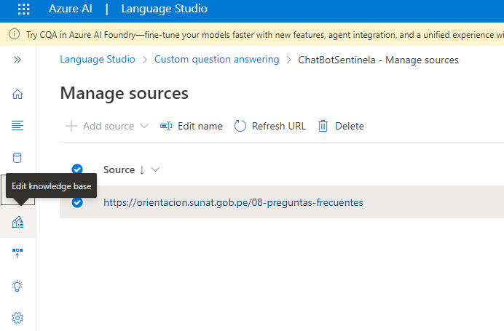
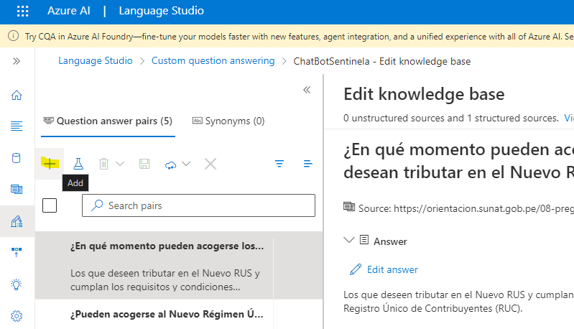
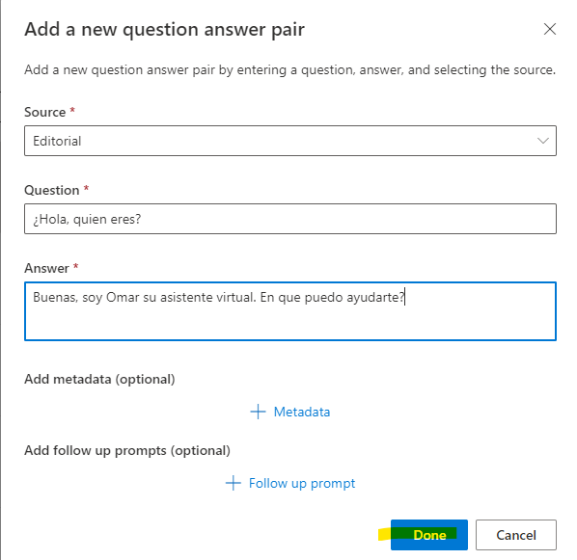
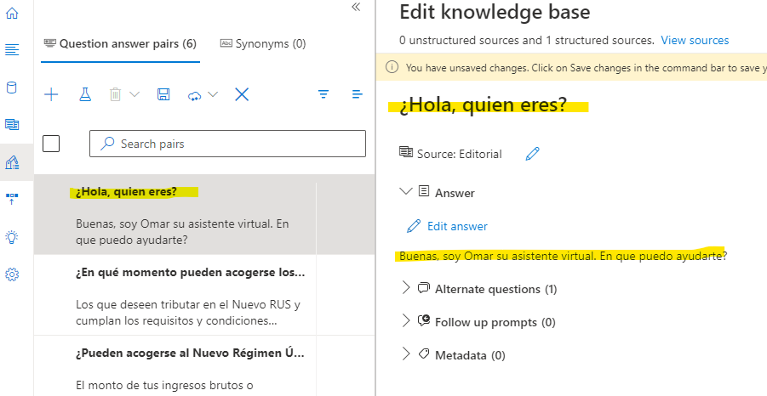

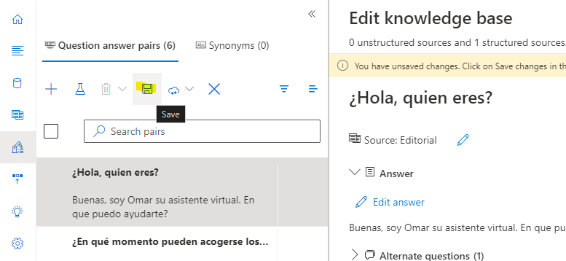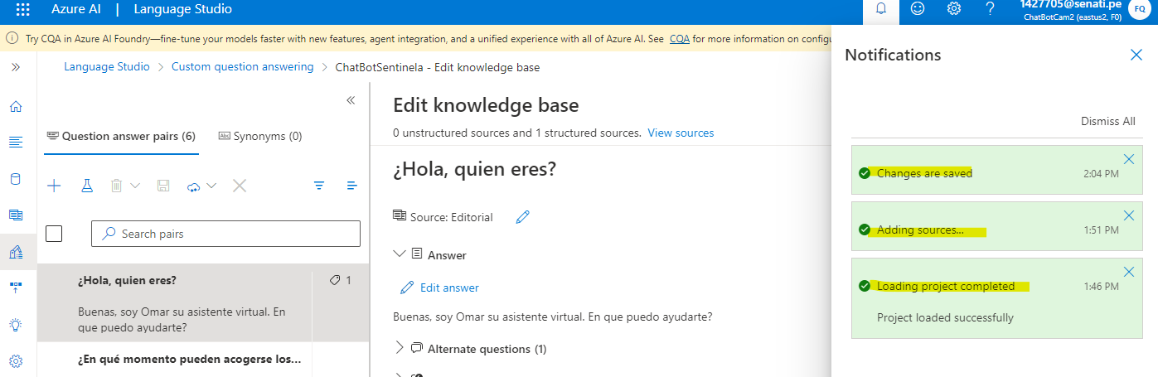

PDTA: LOS PASOS DEL DESPLIEGUE DE LA VERSION WEB ESTA EN “ENTREGABLE 02”

5. CONTROLAR

- Verificar el cumplimiento de los procesos desarrollados en la propuesta de solución del caso práctico.
EVIDENCIAS | CUMPLE | NO CUMPLE
- ¿Se identificó claramente la problemática del caso práctico? | ☒ | ☐
- ¿Se desarrolló las condiciones de los requerimientos solicitados? | ☒ | ☐
- ¿Se formularon respuestas claras y fundamentadas a todas las preguntas guía? | ☒ | ☐
- ¿Se elaboró ​​un cronograma claro de actividades a ejecutar? | ☒ | ☐
- ¿Se identificaron y listaron los recursos (máquinas, equipos, herramientas, materiales) necesarios para ejecutar la propuesta? | ☒ | ☐
- ¿Se ejecutó la propuesta de acuerdo con la planificación y cronograma establecidos? | ☒ | ☐
- ¿Se describieron todas las operaciones y pasos seguidos para garantizar la correcta ejecución? | ☒ | ☐
- ¿Se consideran las normativas técnicas, de seguridad y medio ambiente en la propuesta de solución? | ☒ | ☐
- ¿La propuesta es pertinente con los requerimientos solicitados? | ☒ | ☐
- ¿Se evaluó la viabilidad de la propuesta para un contexto real? | ☒ | ☐

6. VALORAR

- Califica el impacto que representa la propuesta de solución ante la situación planteada en el caso práctico.
CRITERIO DE EVALUACIÓN | DESCRIPCIÓN DEL CRITERIO | PUNTUACIÓN MÁXIMA | PUNTAJE  CALIFICADO POR EL ESTUDIANTE
Identificación del problema | Claridad en la identificación del problema planteado. | 3 | 3
Relevancia de la propuesta de solución | La propuesta responde adecuadamente al problema planteado y es relevante para el contexto del caso práctico. | 8 | 6
Viabilidad técnica | La solución es técnicamente factible, tomando en cuenta los recursos y conocimientos disponibles. | 6 | 5
Cumplimiento de Normas | La solución cumple con todas las normas técnicas de seguridad, higiene y medio ambiente. | 3 | 3
PUNTAJE TOTAL |  | 20 | 17



